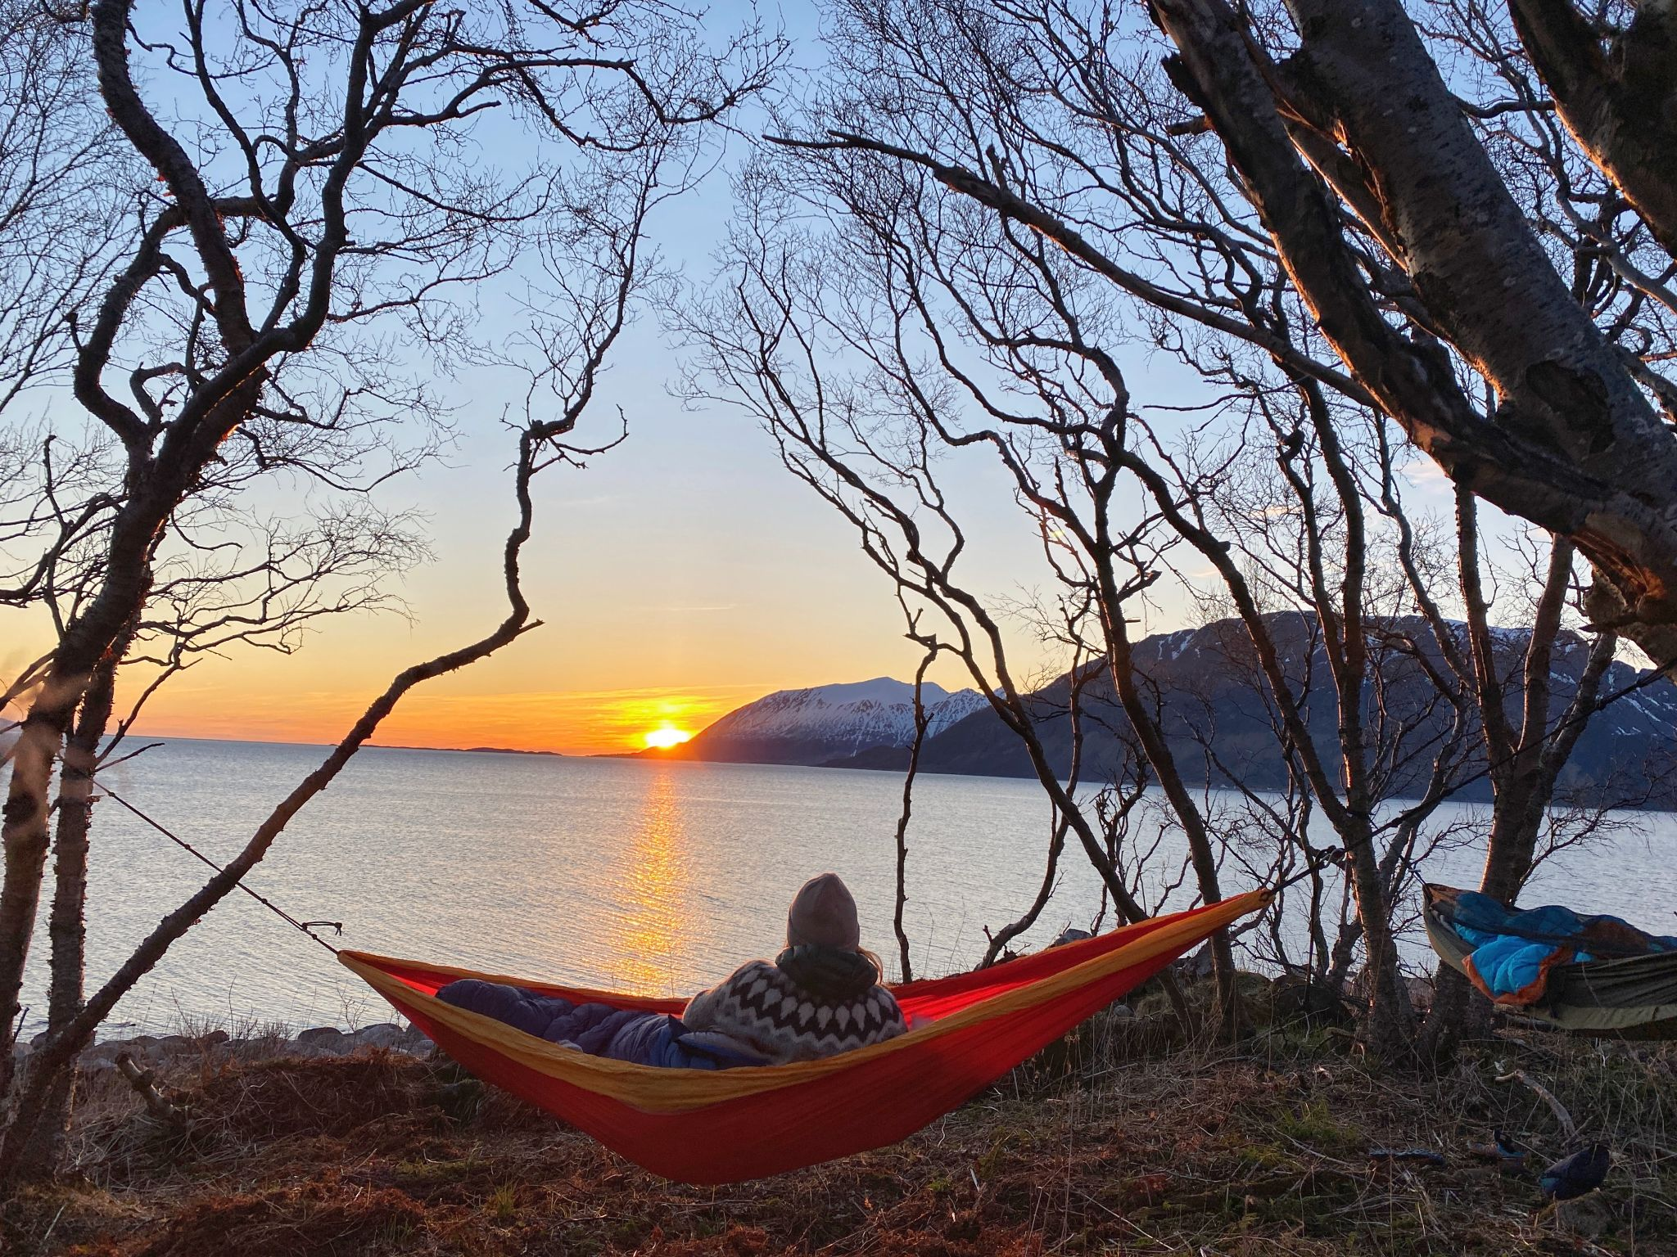

Kvæfjord kommune
i samarbeid
Kvæfjord frivillighetssentral og
Midtre Hålogaland friluftsråd

Inviterer deg til deltakelse på

i ferien

Dato: 21.-22.juni
Et gratis tilbud for deg i alderen 10 – 13 år
(elever i 5.- 7. klasse)

Om Friluftsskolen
Friluftsskolen er et konsept utviklet i et samarbeid mellom Friluftsrådenes Landsforbund og Den Norske Turistforening og arrangeres over hele landet i samarbeid mellom kommuner, lag og forening og friluftsråd. Friluftsskolen er et ferietilbud for barn og ungdom i alderen 10-13 år (5.-7. klasse), hvor deltakerne får en introduksjon til ulike friluftsaktiviteter, med sikte på å legge grunnlag for friluftsliv som livslang fritidsaktivitet.
Ledere: Kvæfjord frivillighetssentral V Hanne Markussen 41569942

Sted (oppmøte): Kvæfjord frivillighetssentral

Program Blir sendt ut i forkant av friluftsskolen

Påmelding og pris For påmelding kan man gå på nettsiden www.deltaker.no skriv inn friluftsskole (sted ) og trykk på søk. Klikk deg så inn på arrangementet og meld på.
Direkte Lenke https://www.deltager.no/event/friluftsskole_kvaefjord_21062021

Praktisk informasjon
Oppmøtetidspunkt er klokken 12.00, men det anbefales å møte opp litt før, og avsluttes den 22. juni kl 15.00. Deltakere må selv stille med varme klær tilpasset sesongen, sekk, matpakke og drikke. Nærmere informasjon sendes ut til alle deltakere en uke i forkant av arrangementet.
Foreldre/foresatte er selv ansvarlig for at barna er forsikret.

Smittevernhensyn
Friluftsrådet gjør fortløpende vurderinger i samarbeid med kommunen om det er forsvarlig å arrangere friluftsskole med tanke på smittesituasjonen i hver enkelt kommune. Friluftsrådet forbeholder seg retten til å avlyse friluftsskolen om forholdene ikke blir vurdert som trygge, for eksempel smittesituasjonen, dårlig vær ol.

Friluftsskolen gjennomføres med følgende smitteverntiltak

- Ingen felles tilberedning av mat
- Regelmessig handvask med våtservietter og antibac
- Felles utstyr desinfiseres mellom bruk
- Ved sykdom/symptomer skal arrangør varsles og barnet skal ikke møte opp

Det blir også sendt ut en smittevernveileder sammen med program for friluftsskolen. Det er viktig at denne leses og følges

Vi ser fram til å bli bedre kjent med dere!

